标准体系编号：RS

文件类型：规范

|  |
| --- |
|  |

邢JG

邢台市机关后勤服务标准

邢JG RS.420.002—2022

|  |
| --- |
|  |

科级及以下干部选拔任用规范

|  |
| --- |
|  |
|  |

2022 - 10 - 31发布

2022 - 11 - 01实施

邢台市机关后勤服务中心 发布

前  言

本文件参照GB/T 1.1—2020《标准化工作导则 第1部分：标准化文件的结构和起草规则》的规定起草。

本文件归口部门： 组宣人事科 。

本文件起草部门： 组宣人事科 。

本文件主要起草人： 李明、李会申 ，日期： 2022年 8 月 1 日 。

本文件主要审核人： 刘朝生 ，日期： 2022 年 8 月 15 日 。

本文件批准人： 陈德礼 ，日期： 2022 年 8 月 31 日 。

文件履历：

|  |  |  |  |
| --- | --- | --- | --- |
| 版本号 | 日期 | 创建/更改 | 修改内容简介 |
| 1.0 | 2020年8月31日 | 创建 |  |
| 2.0 | 2022年9月1日 | 更改 |  |
|  |  |  |  |
|  |  |  |  |
|  |  |  |  |
|  |  |  |  |
|  |  |  |  |
|  |  |  |  |

科级及以下干部选拔任用规范

1. 范围

本文件规定了科级及以下干部的选拔任用的总体要求、选拔任用条件、选拔任用流程、免职、任职、降职、轮岗、回避、干部教育培训的要求。

本文件适用于科级及以下干部的选拔任用。党组织提名、推荐人选的产生可参照执行。

1. 规范性引用文件

下列文件中的内容通过文中的规范性引用而构成本文件必不可少的条款。其中，注日期的引用文件，仅该日期对应的版本适用于本文件；不注日期的引用文件，其最新版本（包括所有的修改单）适用于本文件。

《公务员法》

《党政领导干部选拔任用工作条例》

《中国共产党章程》

1. 术语和定义

本文件没有需要界定的术语和定义。

1. 总体要求

选拔任用党政领导干部,应坚持下列原则

1. 党管干部原则；
2. 坚持德才兼备、以德为先,五湖四海、任人唯贤原则；
3. 坚持事业为上、人岗相适、人事相宜原则；
4. 坚持公道正派、注重实绩、群众公认原则；坚持民主集中制原则；
5. 坚持依法依规办事原则。

树立注重基层和实践的导向,大力选拔敢于负责、勇于担当、善于作为、实绩突出的干部。

注重发现和培养选拔优秀年轻干部,用好各年龄段干部。

统筹做好培养选拔女干部、少数民族干部和党外干部工作。

应按照编制规定的职数限额任用各部门科级干部，不应超职数任用干部。

干部选拔配备和职级晋升工作在中心党组的领导下进行，组宣人事科负责具体组织实施，中心纪委负责全程监督，同时接受全体干部职工监督。

严肃组织纪律，按政策和制度办事，严格执行保密制度和回避制度，坚决杜绝弄虚作假、跑风漏气、传播小道消息等情况发生，对违反纪律的有关责任人，按照规定给予党纪政纪处分。

1. 选拔任用条件
   1. 选拔

党政领导干部应逐级提拔，特别优秀或者工作特殊需要的干部，可以突破任职资格规定或者越级提拔担任领导干部。

破格提拔干部应从严掌握，除符合干部基本条件外，任职试用期未满或提拔任职不满一年的，不应破格提拔。不应在任职年限上连续破格，不准多人集中破格，不得越两级提拔。

对领导干部亲属破格提拔需及时上报，严格把关，隐瞒不报、把关不严的，一律先取消任职决定，再严肃追究问责。

对配偶、子女均已移居国（境）外的干部，不应列为拟提职考察人选，对配偶或子女一方移居国（境）外的干部，在提任财务、组织、人事等敏感部门和重要岗位时，应报上级组织部门批准，从严把握，慎重使用。

* 1. 任用
     1. 基本条件

科级干部应具备下列基本条件：

1. 自觉坚持以马克思列宁主义、毛泽东思想、邓小平理论、 “三个代表”重要思想、科学发展观、习近平新时代中国特色社会主义思想为指导，努力用马克思主义立场、观点、方法分析和解决实际问题，坚持讲学习、讲政治、讲正气,牢固树立政治意识、大局意识、核心意识、看齐意识，坚决维护习近平总书记核心地位,坚决维护党中央权威和集中统一领导,自觉在思想上政治上行动上同党中央保持高度一致,经得起各种风浪考验；
2. 具有共产主义远大理想和中国特色社会主义坚定信念,坚定道路自信、理论自信、制度自信、文化自信,坚决贯彻执行党的理论和路线方针政策,立志改革开放,献身现代化事业,在社会主义建设中艰苦创业,树立正确政绩观,做出经得起实践、人民、历史考验的实绩；
3. 坚持解放思想,实事求是,与时俱进,求真务实,认真调查研究,能够把党的方针政策同本部门实际相结合,卓有成效地开展工作,落实“三严三实”要求, 主动担当作为,真抓实干, 讲实话,办实事,求实效；
4. 有强烈的革命事业心、政治责任感和历史使命感,有斗争精神和斗争本领,有实践经验,有胜任领导工作的组织能力,文化水平和专业素养；
5. 正确行使人民赋予的权力，坚持原则,敢抓敢管,依法办事，以身作则,艰苦朴素,勤俭节约，坚持党的群众路线,密切联系群众,自觉接受党和群众的批评、监督, 加强道德修养，讲党性、重品行、做表率，带头践行社会主义核心价值观,廉洁从政、廉洁用权、廉洁修身、廉洁齐家, 做到自重自省自警自励,反对形式主义、官僚主义、享乐主义和奢靡之风,反对任何滥用职权、谋求私利的行为；
6. 坚持和维护党的民主集中制,有民主作风,有全局观念,善于团结同志,包括团结同自己有不同意见的同志一道工作。
   * 1. 科级领导职务资格

提拔担任科级领导职务的，应具备下列资格：

1. 提拔担任副科级职位的，应该是工作三年以上的在职人员；
2. 工作一年以上的硕士以上学位人员。经考察具有履行副科级领导岗位职责的素质能力，可提拔担任副科级领导职务；
3. 提拔担任正科级职位的，应该是副科级干部任职两年以上；副高级以上专业技术职务人员、中级专业技术职务人员任职三年以上；博士学位人员工作一年以上、硕士学位人员工作三年以上。经考察具有履行正科级领导岗位职责的素质能力，可提拔担任正科级领导职务。
4. 提拔担任科级干部职务的同志原则上须具有大学本科以上文化程度，具有正常履行工作职责的身体条件。
5. 选拔任用流程
   1. 动议

党组或组宣人事科按照干部管理权限，根据工作需要和干部队伍建设实际，提出启动干部选拔任用工作意见。

组宣人事科综合有关方面建议和平时了解掌握的情况，对中心干部队伍进行分析研判，就选拔任用的职位、条件、范围、方式和程序等提出初步建议。

初步建议向党组报告后，在一定范围内进行酝酿，根据不同时期、不同岗位的具体要求，采取相应的选拔任用方式，并形成切实可行的工作方案，提出启动处级及以下干部选拔任用工作意见。

* 1. 民主推荐

选拔任用处、科级干部，应经过民主推荐提出考察对象。民主推荐工作在党委领导下，由组宣人事科具体负责组织实施，各党支部和各部门协助完成。

民主推荐包括会议推荐和谈话推荐，民主推荐结果在一年内有效。

1. 会议推荐：
   * 处级干部的会议推荐，在中心副科级以上干部参加的会议上以不记名投票的方式进行；
   * 科级干部的会议推荐，宜在部门或党支部全体人员参加的会议上以不记名投票的方式进行。投票推荐票样式见附录A。
2. 谈话推荐：
   * 处级干部的谈话推荐，在中心处级干部中进行谈话推荐；
   * 科级干部谈话推荐，在部门或支部不低于60%的人员中进行谈话推荐。谈话推荐票样式见附录B
3. 民主推荐和谈话推荐都达到50%以上者，可作为考察候选人。

科级干部职级晋升采取民主测评的方式进行，包括个人述职、科室内民主测评。

* 1. 确定考察对象

民主推荐完成后，由组宣人事科向党组汇报民主推荐总体情况及推荐结果，党组对推荐人选进行讨论酝酿，研究确定考察对象，考察对象人数宜多于拟任职务人数。

确定考察对象时，应把民主推荐结果作为参考条件之一，不能作为唯一依据，防止以票取人，防止买票拉票。

近年内年度考核不称职的、受党纪政纪处分的、正在立案审查的、以及存有其他影响提拔任用问题的干部，不应列为考察对象。

有下列情形之一的，不应列为考察对象：

1. 群众公认度不高的；
2. 近三年年度考核结果中有被确定为基本称职以下等次的；
3. 有跑官、拉票行为的；
4. 配偶移居国（境）外，或者没有配偶，子女均已移居国（境）外的；
5. 受到组织处理或者党纪政纪处分影响使用的；
6. 其他原因不宜提拔的。
   1. 考察

对确定的考察对象，由党组组宣人事科会同纪委组成考察组，负责进行考察，有关党支部要积极配合。

考察时，应坚持干部德才兼备原则，依据干部选拔任用条件和不同领导岗位职责要求，全面考察干部德、能、勤、绩、廉，注重考察工作实绩。

考察时，应注重工作实绩，加强作风考察，注重廉政情况考察，防止“带病上岗”、“带病提拔”。

干部考察应当经过下列程序：

1. 组织考察组，拟定考察方案，考察组由组织纪检部门两名以上成员组成，组宣人事科负责主持进行；
2. 考察组应坚持原则，公道正派，深入细致，严守纪律，如实反映考察情况和意见，并对考察材料负责，考察材料形成后考察组成员要署名；
3. 根据考察对象不同情况，通过适当方式在一定范围内发布考察预告；
4. 考察采用个别谈话、发放征求意见表、民主测评、实地考察、查阅资料、专项调查、同考察对象面谈等方法，广泛深入地了解情况；
5. 考察组成员要与考察对象所在部门主要领导交换意见，向党委汇报；
6. 保存考察谈话记录本。

处级领导职务人选需查核个人有关事项。

* 1. 酝酿

科级干部拟任人选，在讨论决定前须进行充分的酝酿。

酝酿应该根据干部职务和拟任人选的不同情况，分别在不同的范围内进行。

* 1. 讨论决定

选拔任用处、科级领导干部，应按照干部管理权限由党组会集体讨论做出任免决定。属于上级管理的干部，党委宜提出选拔任用建议。

党组讨论决定科级干部任免事项，应有三分之二以上的党组成员到会，并保证与会人员有足够的时间听取情况介绍、充分发表意见。与会成员对任免事项，应当发表同意、不同意或缓议等明确意见。

在充分讨论的基础上，采取无记名投票方式进行表决。

对意见分歧较大或者有重大问题不清楚的，应当暂缓表决。

对影响作出决定的问题，会后应当及时查清，避免久拖不决。

党组有关干部任免的决定，需要复议的，应当经党组成员超过半数成员同意后方可进行。

需报上级组织审批、备案的干部，应当按照规定及时呈报、备案。

* 1. 任前公示

党组确定拟任人选后，组宣人事科发布任前公示，听取干部群众意见、调查核实举报问题，公示期为5个工作日。

公示期结束后，公示结果不影响任职的，办理任职手续。

反映的问题经查实影响任职的，经党组研究同意取消其任职资格。反映问题情况复杂，需进一步调查核实的，待查实后再决定是否任用。

* 1. 备案

拟任职人选公示无异议后，组宣人事科按照干部管理权限以中心党组名义报市委组织部备案。

* 1. 任职

科级干部任免文件统一由组宣人事科拟文，党委签发，任免手续由组宣人事科负责办理。

对新任职的干部，按照干部管理权限，科级干部由组宣部对其进行任职前谈话。

实行党政领导干部任职试用期制度，从任命之日（党组会研究决定之日）起，试用期为一年，试用期间享受同级干部待遇。试用期满后，经考核胜任现职的，正式任职。不胜任的，免去其职务，一般按试用前职级安排工作。

* 1. 5材料归档

组宣人事科将拟任人选的《干部任免审批表》（见附录C）、考察材料等存入本人干部档案。

1. 免职、辞职、降职
   1. 免职

领导干部有下列情形之一的，应当免去现职：

1. 达到任职年龄界限或者退休年龄界限的；
2. 在年度考核、干部考察中，民主测评不称职票超过三分之一、经组织考核认定为不称职的，或连续两年考核排名末位的；
3. 因工作需要，党委决定交流到其他岗位任职，本人拒不服从的；
4. 因病、因私超过半年，仍不能坚持参加工作的；非组织选派离职学习超过一年的；
5. 犯有严重错误或者工作严重失误、失职造成重大损失或者恶劣影响的；
6. 因工作需要或者其他原因，应当免去现职的。
   1. 辞职

实行干部辞职制度。根据《党政领导干部辞职暂行规定》，辞职包括因公辞职、自愿辞职、引咎辞职和责令辞职。

1. 因公辞职。干部担任由选举产生的领导职务，任期未满因工作需要变动职务，依照规定应辞去现任职务的，应向原选举单位提出辞去现任领导职务；
2. 自愿辞职。领导干部在任期内因个人或者其他原因，可以自愿提出辞去现任领导职务或者公职。自愿辞职时，干部本人必须以书面形式向党委提出辞职申请，说明辞职原因等。党委在接到干部辞职申请三个月内予以答复；
3. 引咎辞职。领导干部因工作严重失误、失职造成重大损失或者恶劣影响，或者对重大事故负有重要领导责任等，不宜再担任现职，本人应当引咎辞去现任领导职务。引咎辞职时，干部本人应当以书面形式向党委提出辞职申请，说明辞职原因和思想认识等；
4. 责令辞职。党委根据领导干部任职期间的表现，认定其已不再适合担任现职，可以通过一定程序责令其辞去现任职务。根据规定应当引咎辞职而不提出辞职申请的，党委应当责令其辞职。被责令辞职的干部不服从组织决定、拒不辞职的，予以免职。

领导干部在辞职审批期间或者组织决定不同意其辞职或者暂缓辞职后，应认真履行岗位职责，不得擅离职守。对擅自离职的，按照有关规定给予相应的党纪政纪处分。

* 1. 降职

实行干部降职制度。因工作能力较弱或其他原因，不适宜担任现职的，可以降职使用。降职使用的干部，其待遇按照新任职务标准执行。

引咎辞职、责令辞职、降职的干部，在新的岗位上工作一年以上，实绩突出，符合提拔任用条件的，可以按照有关规定，重新担任或提拔担任适合的领导职务。

引咎辞职、责令辞职、降职的干部，一年内不应重新担任与其原任职务相当的领导职务，两年内不得提拔。

1. 轮岗、回避
   1. 轮岗

轮岗的对象：正科级干部和部门负责人；因工作需要轮岗的；需要通过轮岗锻炼提高领导能力的；在一个岗位上工作时间较长的；按照规定需要回避的；因其他原因需要轮岗的。

轮岗年限：原则上在同一工作岗位工作时间过长的应该轮岗；个别业务领导可以适当延长轮岗期限。

轮岗程序：轮岗干部须经党组研究确定，并按干部任免程序办理，轮岗干部由分管领导与本人谈话，做好思想政治工作。

轮岗纪律：所有轮岗干部接到任命通知后，在规定的时间内到岗，并办理交接手续。无正当理由不服从决定者，经党组批准给予必要的纪律处分或免职。任何部门不应无理由拒绝接受轮岗干部，如有意见者，可向党组及组宣人事科反映，在未获得批准的情况下，应服从组织决定。

* 1. 回避

中层领导干部的配偶及直系亲属，不得在同一部门担任科级以上领导职务或在同一部门从事管理工作。

党组及组宣部讨论干部任免，涉及与会人员本人及其亲属的，本人应回避。

干部考察组成员在干部考察工作中涉及其亲属的，本人应回避。

1. 干部培养和教育

科级干部至少每年培训一次。

每年选派一定数量的优秀中青年干部到市党校和干部培训中心学习，学习成绩和鉴定材料归入本人档案，并作为考察干部的重要材料。

各级干部应不断认真学习马克思列宁主义、毛泽东思想、邓小平理论、“三个代表”重要思想和科学发展观，不断提高理论水平和管理能力，要把干部的理论学习作为干部考核的一项重要内容。

设立干部培训专项资金，用于干部培训事项。

加强各级后备干部队伍建设，严格按照后备干部队伍建设的有关规定，为后备干部创造学习和锻炼的机会，把他们放在重要和艰苦的工作岗位上锻炼、培养，有计划轮岗交流，建立和完善后备干部档案。

1. （资料性）  
   干部选拔民主推荐票样式

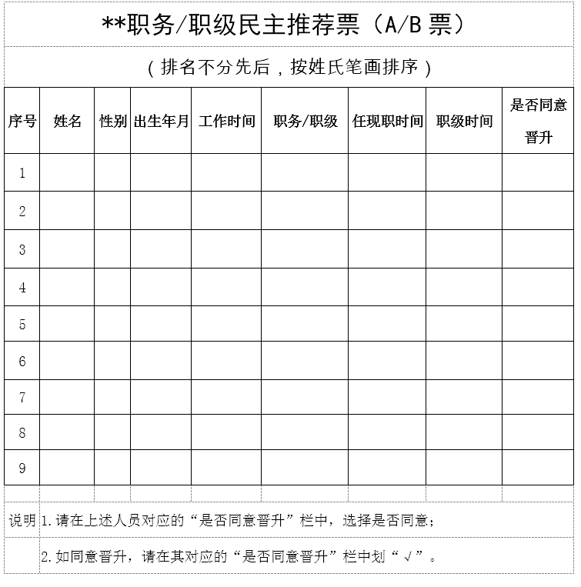干部选拔民主推荐票样式见图A.1。

图A.1　干部选拔民主推荐票样式

1. （资料性）  
   干部选拔谈话推荐票样式

干部选拔谈话推荐票样式见图B.1。

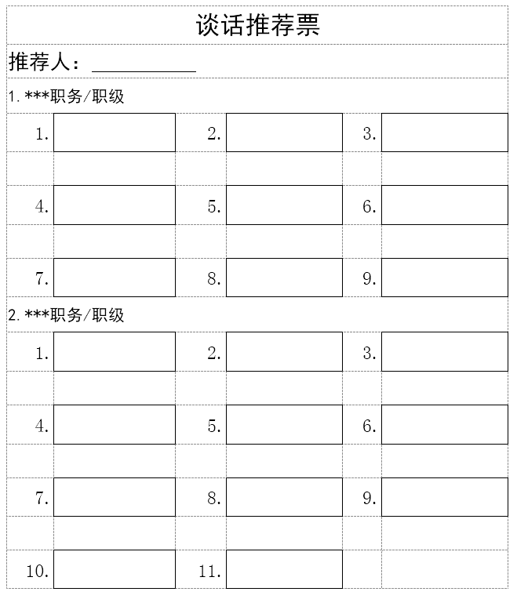

图B1谈话推荐表样式

附录C  
（资料性）  
干部任免审批表样式

干部任免审批表样式见图C.1。

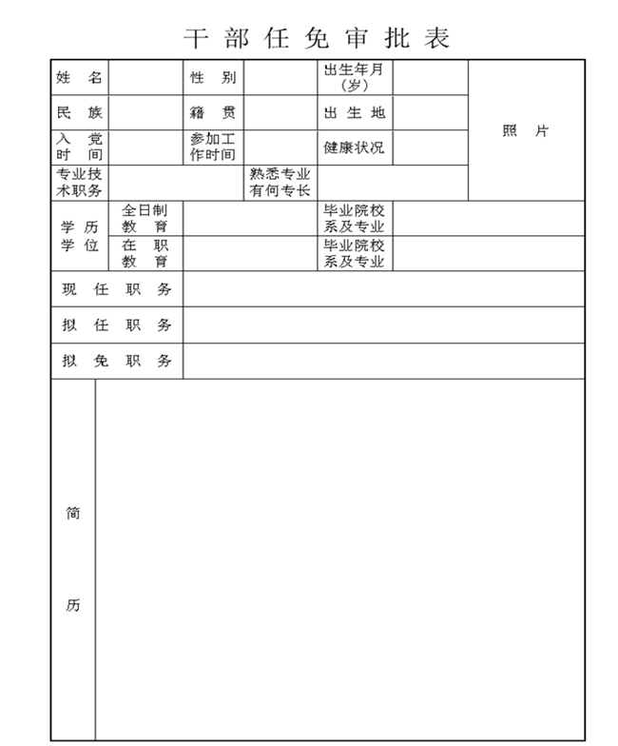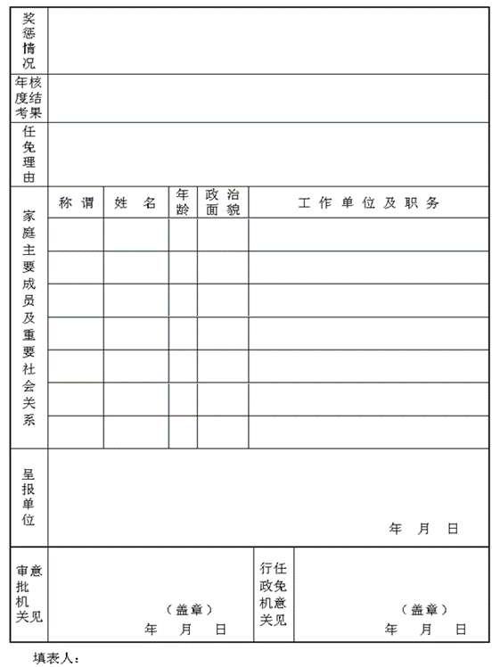

图C.1 选拔任免表样式